*Геометрия в 11 классе   
Хусаинова Д.А. учитель математики  
Мишкинский р-н. МБОУ СОШ д. Камеево*

*Тема урока:* *Тела вращения. Конус*.

*Цель урока:*

* ознакомить учащихся с конусом и его элементами ;
* рассмотреть сечение;
* научить решать задачи;

*Задачи урока:*

1. Развивать логическое и пространственное мышление учащихся;
2. Познакомить учащихся с новым геометрическим телом;
3. Развивать умение анализировать, научить применять теоретические знания в практике;
4. Воспитывать трудолюбие, самостоятельность, любовь к предмету.

*Типа урока:* урок изучения нового материала с применением информационных технологий.

*Форма урока:* комбинированный урок.

*Оборудование урока:* компьютер, программный диск, модели конуса, картина Шишкина « Корабельная роща».

*План урока:*

1. Изучение нового материала.
2. Закрепление, решение задач.
3. Итог урока.
4. Задание на дом.

*Ход урока*

*1.Изучение нового материала.*

Ребята, как вы думаете какая связь между картиной Шишкина «Корабельная роща» и вот этим телом? (Демонстрируется модель конуса).

Оказывается самая непосредственная. На картине изображены сосны, а модель которую я держу называется конусом, что в переводе с греческого означает «сосновая шишка».  
Вам знакомо понятие конуса, но сегодня мы должны дать строгое математическое определение данному телу, затем рассмотреть его свойства.

Где вы встречались с телами подобными конусу? (вопрос к классу).

*Примеры:* насыпанные на горизонтальной поверхности кучи песка, зерна, угля имеют форму конусов.

При этом каждому сыпучему материалу соответствует определенный угол укоса, так например,  
песку - 25˚ щебню -33˚

глине -30˚ углю-42˚.

Другие примеры, нижняя часть углубления сделанная сверлом в металле,

верхние части нефтехранилищ и т.д.  
Итак, что же называется конусом.

1. *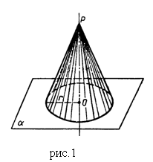Вводится понятие конической поверхности, образующих коническое поверхности.*
2. *Определение конуса:* Тело, ограниченное коническое поверхностью и кругом с

границей называется конусом. (рис.1)

Коническая поверхность называется боковой поверхностью конуса.

1. *Формируется определение высоты, радиуса, оси конуса, образующей. (рис.2)*

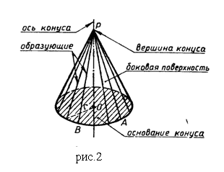

1. *Формируется определение прямого конуса.*  
   Конус называется прямым, если прямая соединяющая вершину с центром основания перпендикулярна плоскости основания.

В дальнейшем в школьном курсе будем рассматривать только прямые круговые конусы, для краткости называя конусом.  
Есть у нас еще обобщенные конусы.

Обобщенный конус с основанием произвольной плоской фигурой  
N и вершиной не лежащей в плоскости N точкой А-это фигура, которую заполняют отрезки АХ ,соединяющие вершину со всеми точками оснований N.  
Если N-круг-то круговой конус.  
Если N-многоугольник-то пирамида ( «Энциклопедия юного математика» стр.150 )

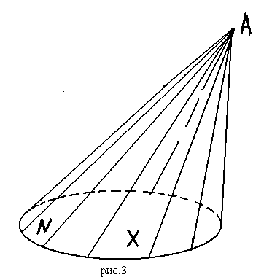

*е) рассмотреть сечение конуса различными плоскостями.*

1. Сечение конуса плоскостью, проходящей через его ось называется осевым сечением (рис.4).

Тогда сечение представляет равнобедренный треугольник, основание которого диаметр основания конуса, а боковые стороны образующие конуса

*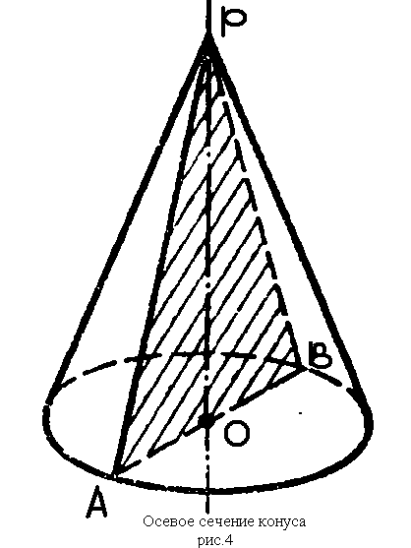Δ РАВ - равнобедренный*

*РА=РВ=l*

*АВ=2R, РО=h*

*l =*

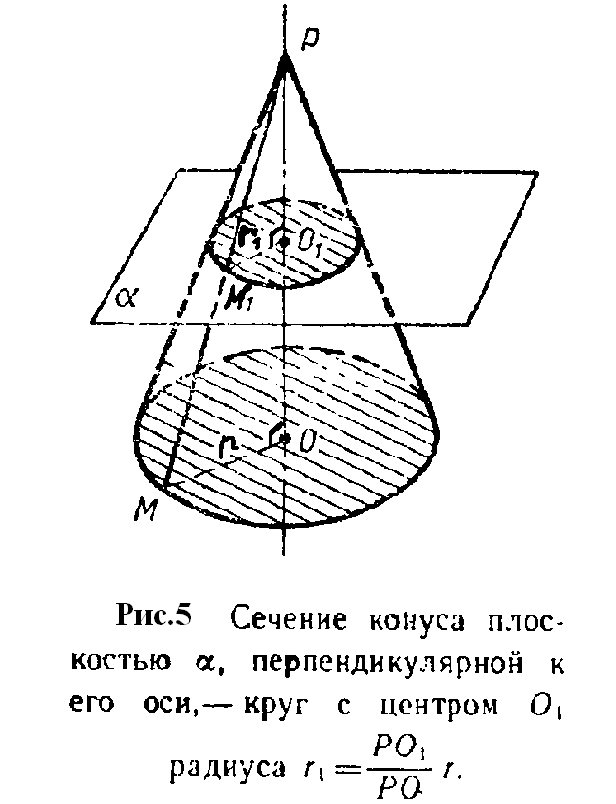

2. Если секущая плоскость перпендикулярна к оси ОР конуса, то сечение представляет собой круг с центром О, расположенным на оси конуса. (рис. 5)

*II. Закрепление темы:*

1) устно № 547

2) письменно № 548,550,552.

*III. Домашнее задание: § 55, вопросы 4-5 стр. 135.*

*1)Задание:*

*Послушайте строки из трагедии А.С Пушкина «Скупой рыцарь»*

*«Читал я где-то*

*Что царь однажды волнам своим  
Велел снести земли по горсти в кучу,-*

*И гордый холм возвысился*

*И царь мог с высоты с весельем озирать*

*И дол, покрытый белыми шатрами,*

*И море, где бежали корабли».*

***Вопрос: « Какой высоты мог быть холм? На сколько километров может увеличиться панорама для наблюдателя, поднявшегося с подножья холма к его вершине?»***

*2)Задание: На рисунке показан способ измерения диаметра малого отверстия конической иглой. Дать математическое обоснование этого способа измерения.*

$$Ответ: (d=2l\sin{\frac{α}{2}})$$

